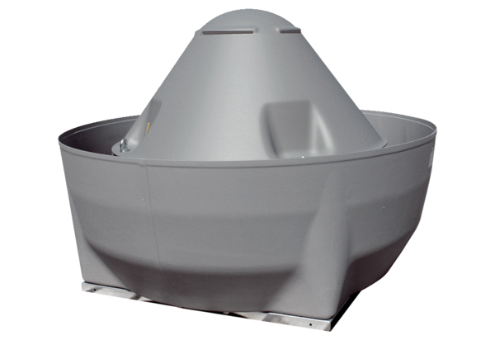Odśrodkowy wentylator dachowy DRD V 63/6 ExOpakowanie jednostkowe: 1 sztukaAsortyment: C
Numer artykułu: 0073.0552Producent: MAICO

